INDICA AO PODER EXECUTIVO MUNICIPAL PARA QUE REALIZE O SERVIÇO DE PATROLAMENTO E CASCALHAMENTO EM TODA A EXTENSAO DA ESTRADA 11 NOMEADA JOSE MARIANO.

De conformidade com o que estabelece o Artigo 120 do Regimento Interno da Casa, o Vereador Subscritor, depois de ouvida a Soberana e Douta manifestação do Plenário, INDICA ao Poder Executivo Municipal para que realize o serviço de patrolamento e cascalhamento em toda a extensão da estrada 11 nomeada José Mariano.

JUSTIFICATIVA:

Fazendo uso da preposição Indicação, vimos através desta solicitar ao Excelentíssimo Senhor Prefeito Municipal, que realize este serviço de grande valia para aquela região a qual é muito utilizada pelos moradores e que após o período chuvoso estão com grande dificuldade de se deslocarem até o município devido a quantidade de buracos e tambem do matagal que está muito grande nas laterais da via quase fechando o acesso.

Nesta linha passa um ônibus que busca as crianças para irem as aulas e relatos dos moradores que nos procuraram é que ele tambem está com dificuldades de chegar ate o local do destino porque la passa um riachozinho e que a manilha que corta a estrada se quebrou. Também nos disseram que vários vereadores, já fizeram tal indicação mas que até agora nada foi feito.

Diante do exposto, formulamos esta contando com o apoio dos Nobres Pares, bem como contando com a atenção do Excelentíssimo Senhor Prefeito Municipal através de sua valiosa equipe para que seja realizado este serviço.

Anexamos algumas fotos que tiramos no local para se tornar mais visível o problema que aqueles moradores estão enfrentando.

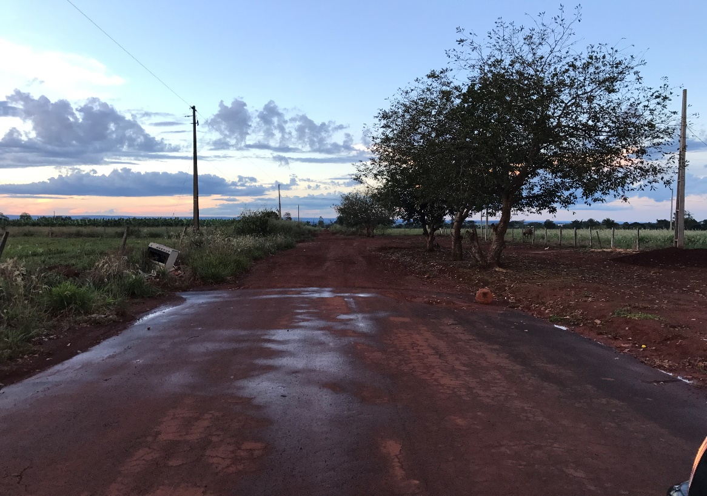 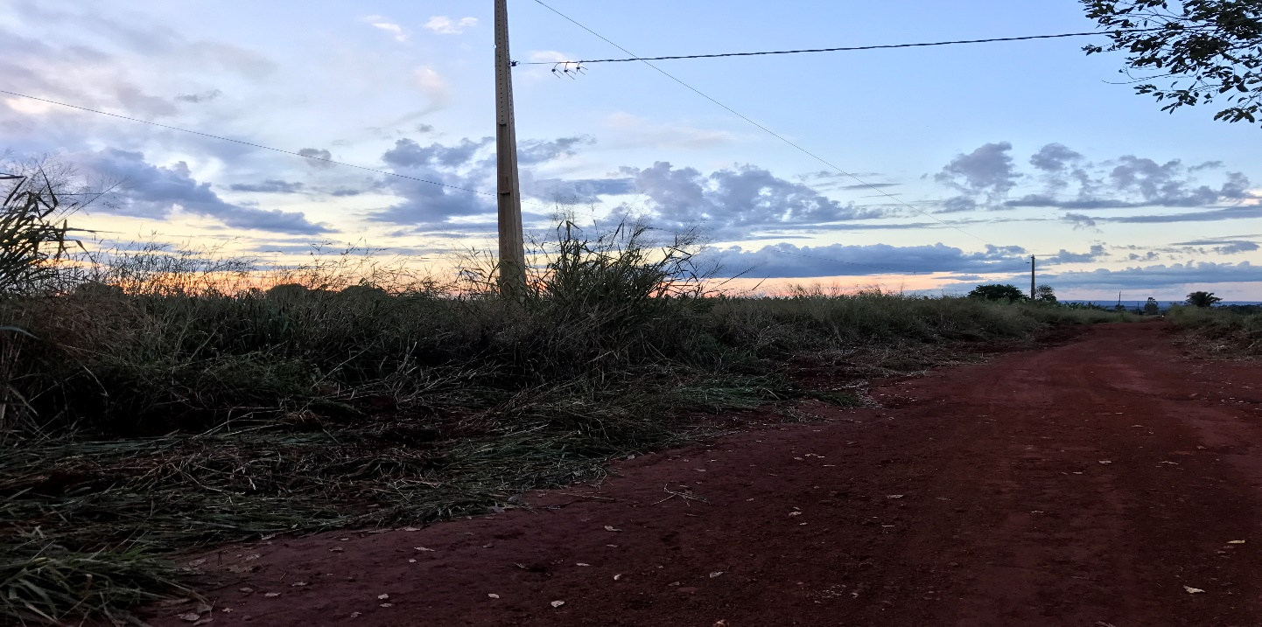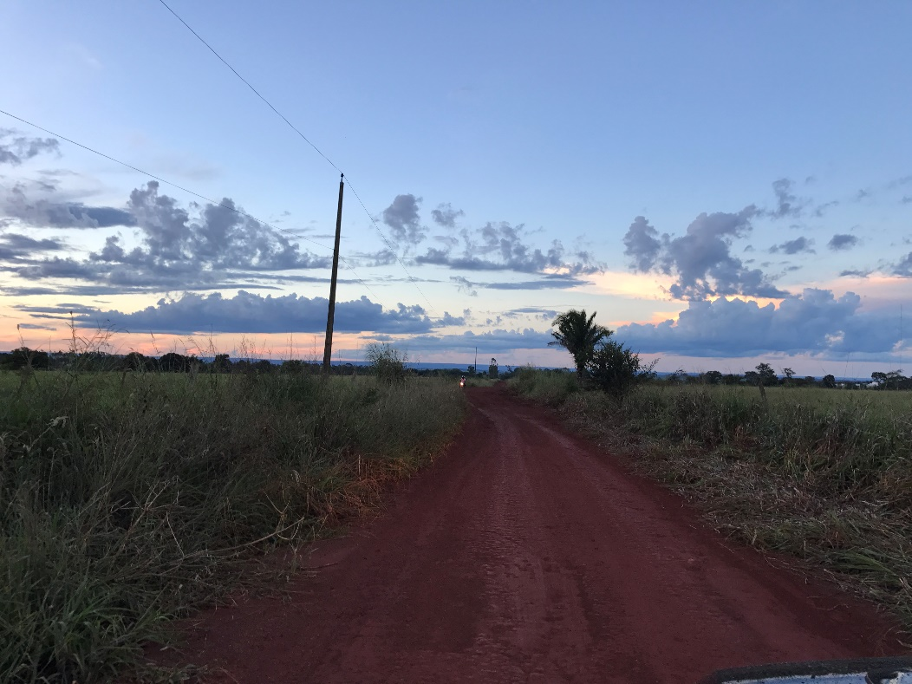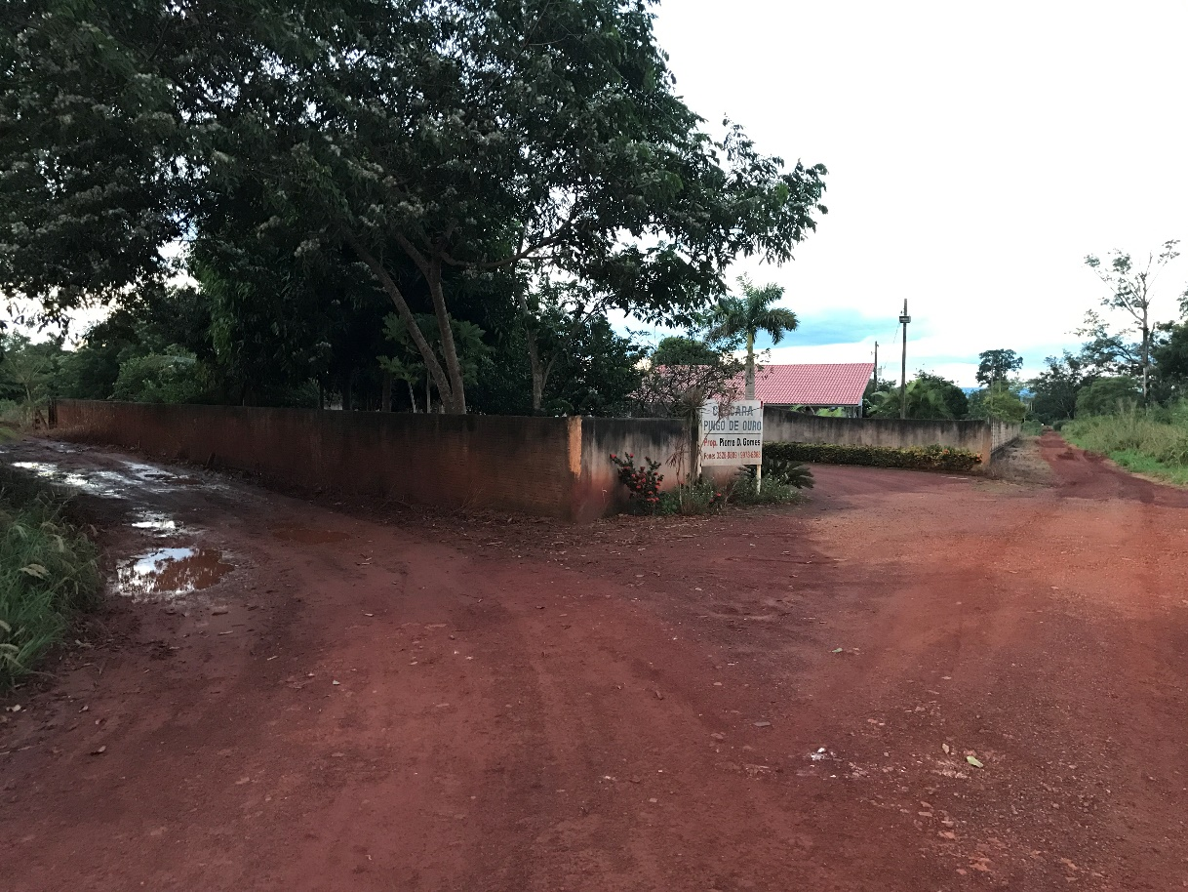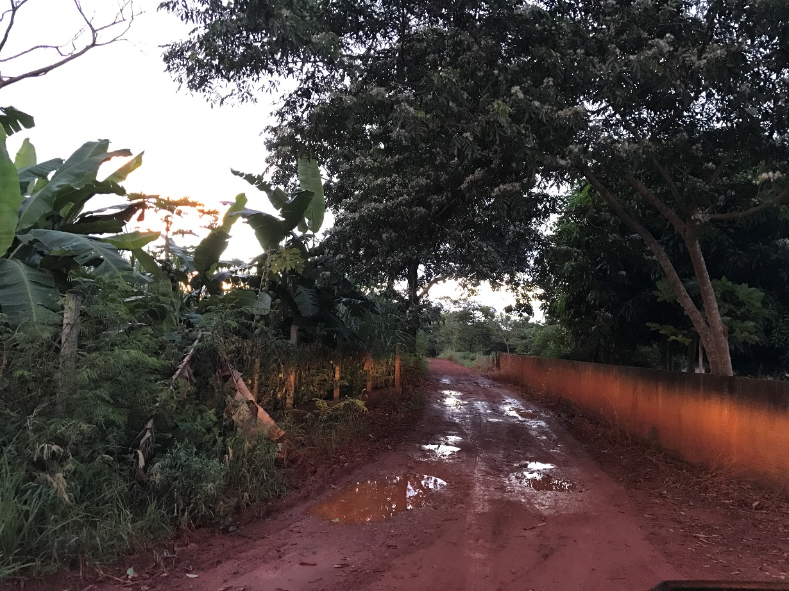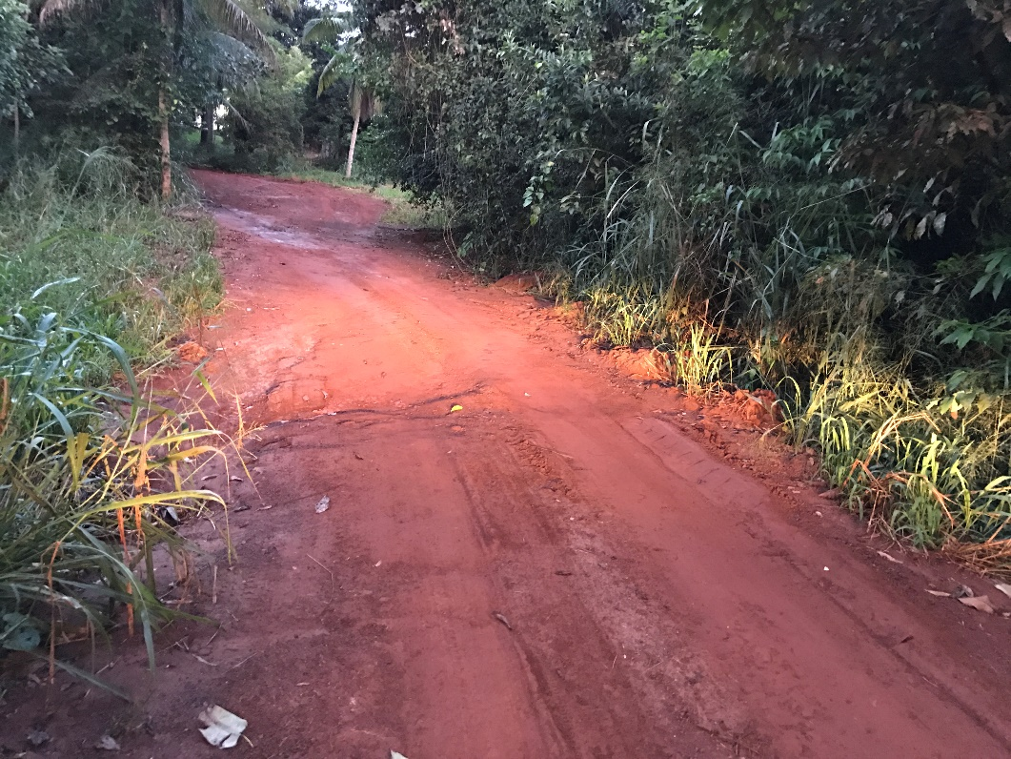local do riacho 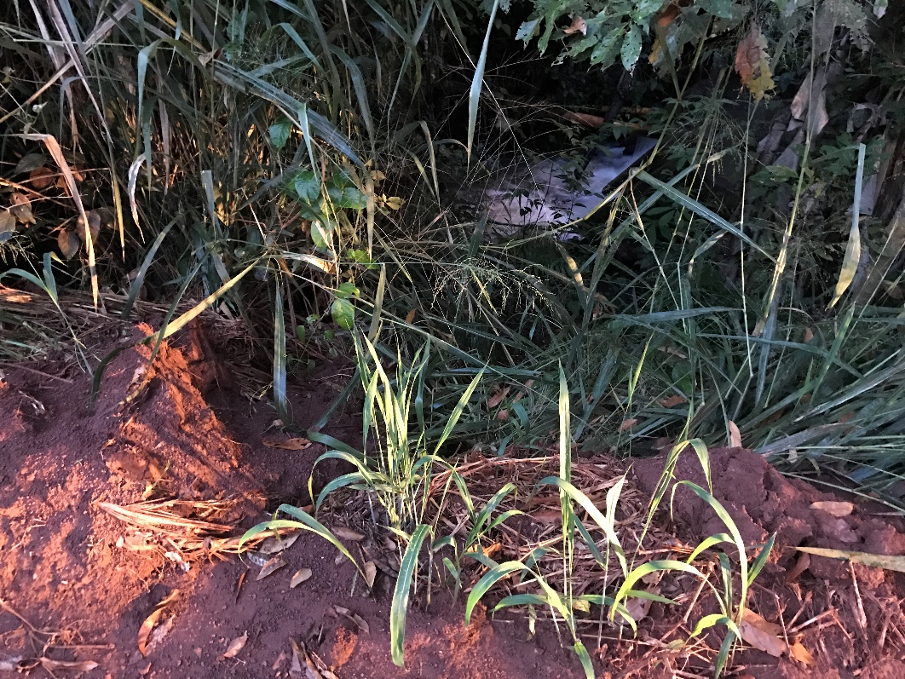riacho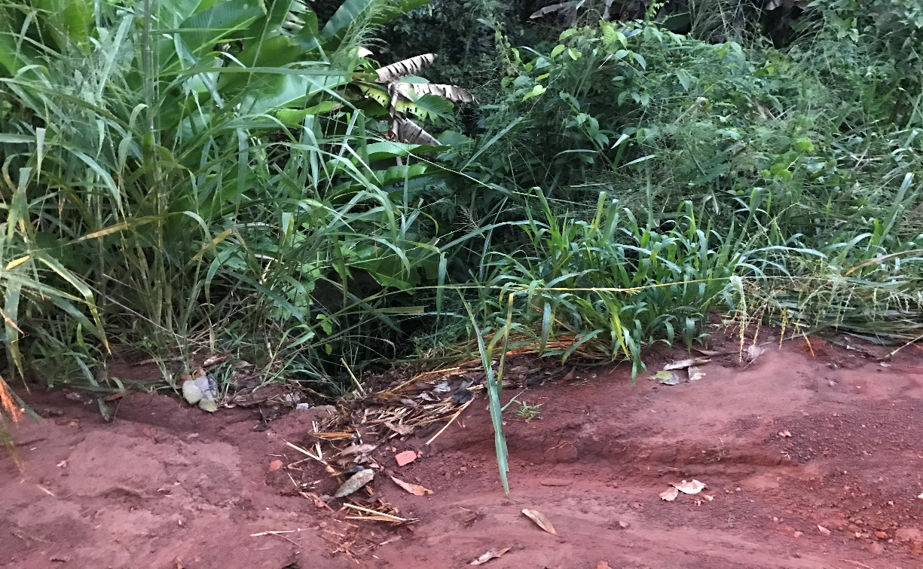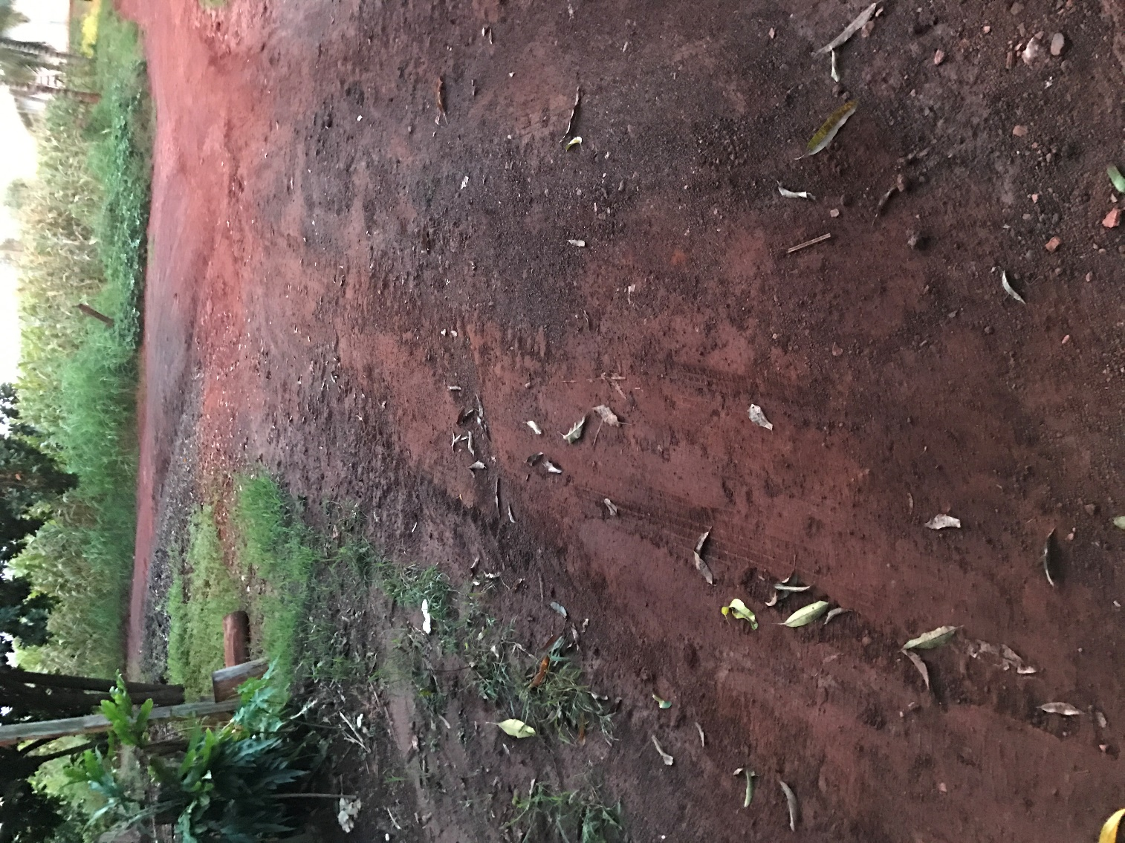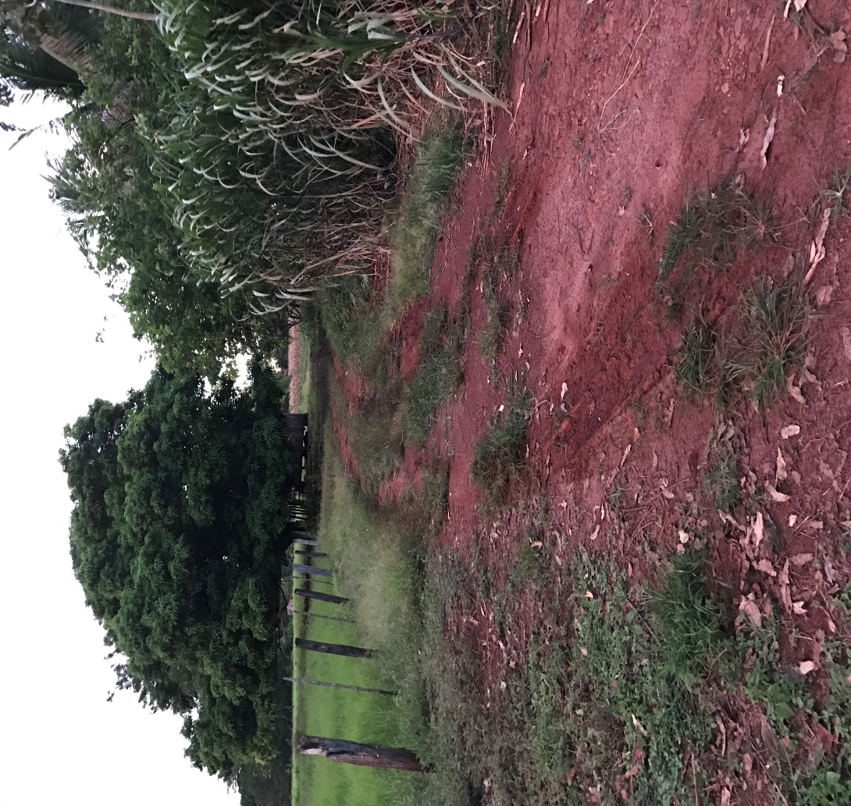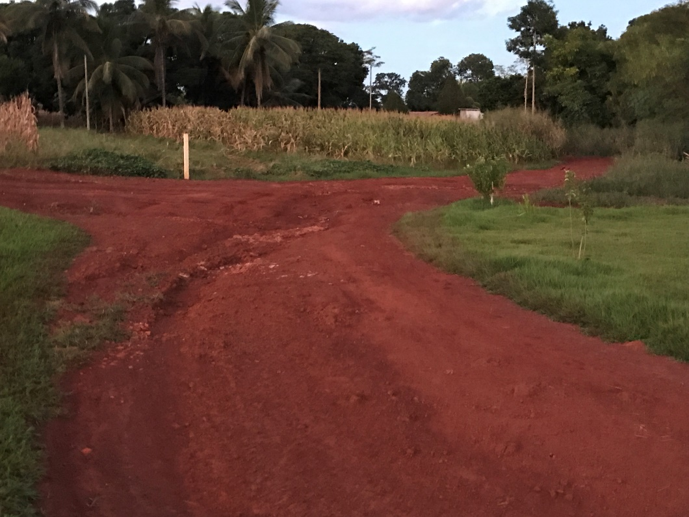

Plenário das Deliberações, Vereador Daniel Lopes da Silva, Câmara Municipal de Tangará da Serra, Estado de Mato Grosso, Aos Nove Dias do Mês de Maio do Ano de Dois Mil e Dezessete.

__________________________________________
CLAUDINHO FRARE
VEREADOR – VICE PRESIDENTE


